Міністерство освіти і науки України

Національний університет «Львівська політехніка»

Кафедра систем штучного інтелекту



**Звіт**

**про виконання розрахунково-графічних робіт блоку № 7**

***з дисципліни:*** «Мови та парадигми програмування»

до:

ВНС Розрахунково-графічних робіт № 1-4

Практичних Робіт № 7

**Виконав:**

Студент групи ШІ-12

Бортник Тарас Петрович

# **Мета роботи:**

Мета полягає в тому, щоб виконати розрахункову роботу для узагальнення знань та розробці програм, які здатні обчислювати математичні функції

# **Задачі:**

1. **VNS Practice Work - Task 1 варіант 4**

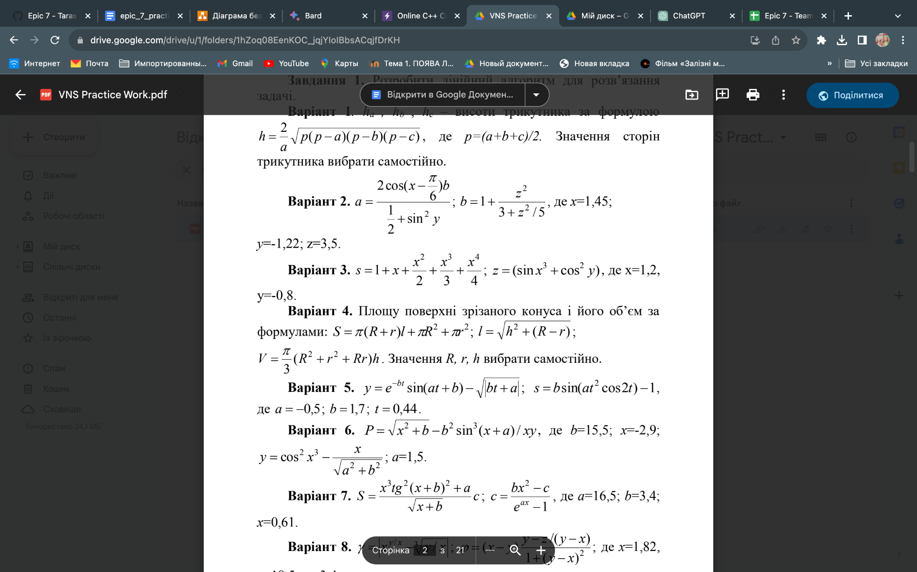

Рисунок 1. Скриншот завдання

1. **VNS Practice Work - Task 2 варіант 16**

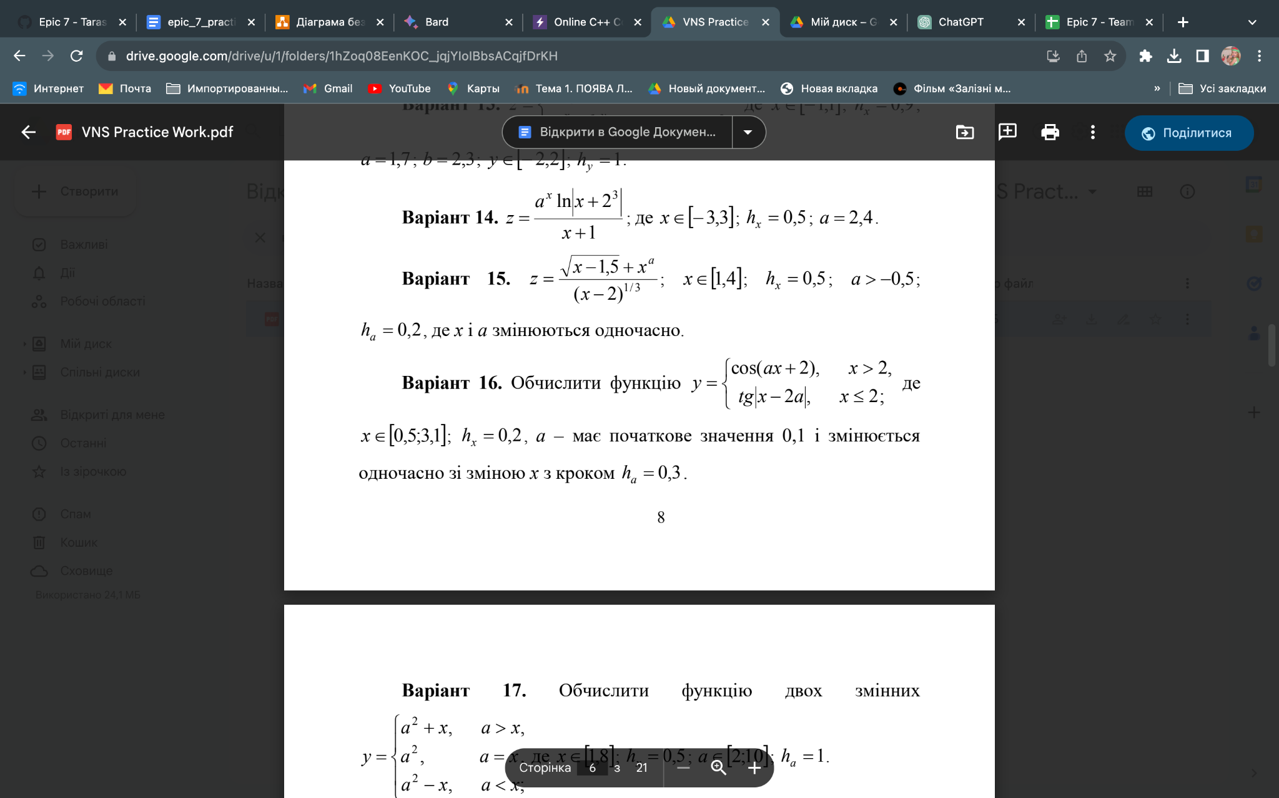

Рисунок 2. Скриншот завдання

1. **VNS Practice Work - Task 3 варіант 22**

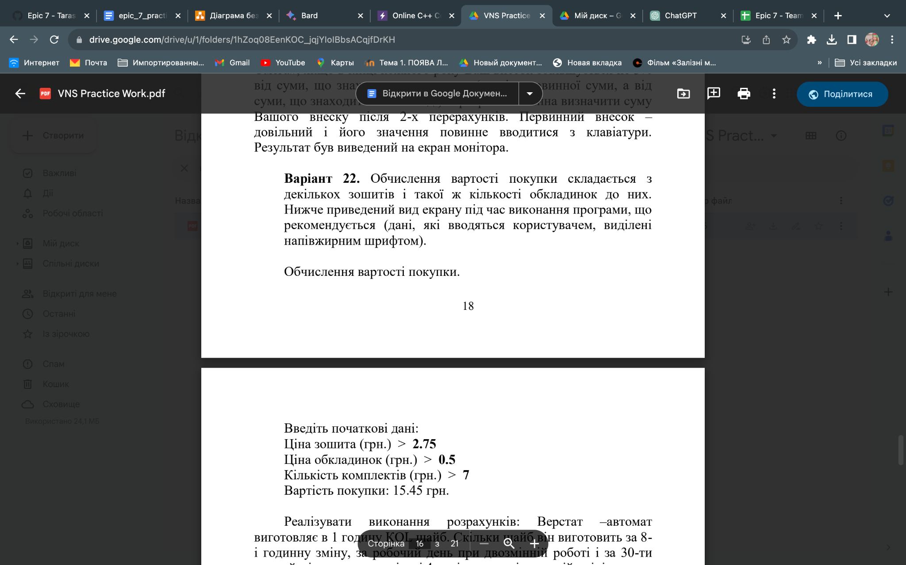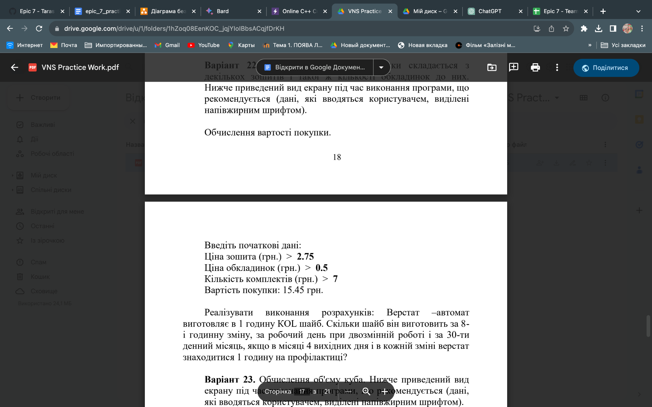

Рисунок 3. Скриншот завдання

1. **VNS Practice Work - Task 4 варіант 19**

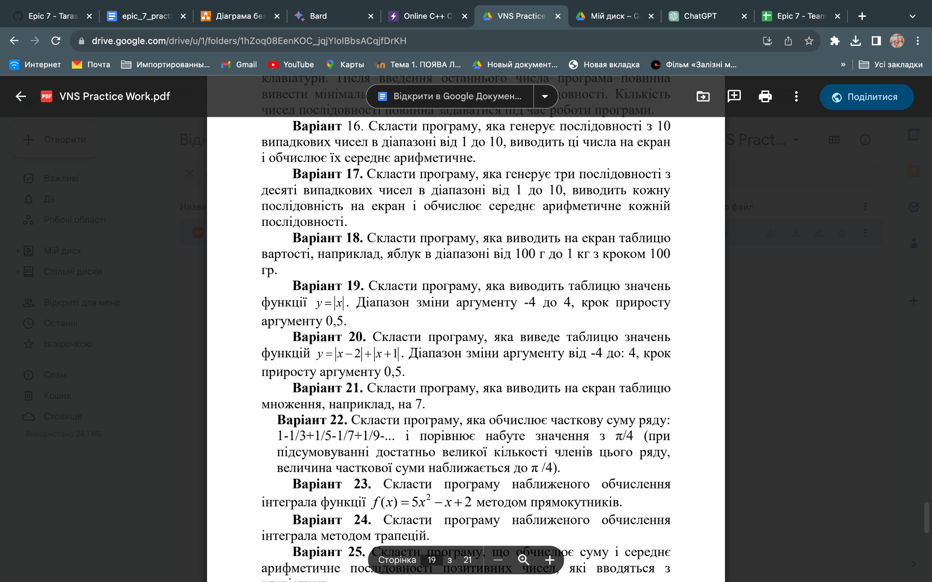

Рисунок 4. Скриншот завдання

# **Блок-схеми:**

1. **VNS Practice Work - Task 1 варіант 4**

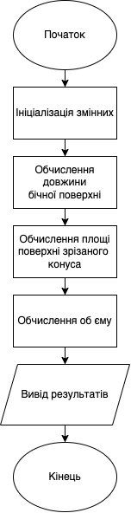

Рисунок 5. Блок-схема

1. **VNS Practice Work - Task 2 варіант 16**

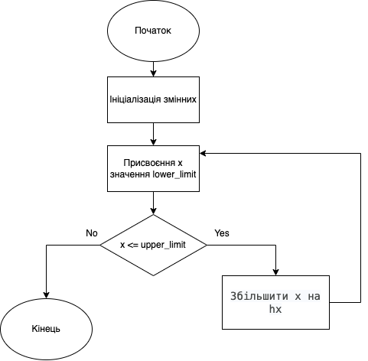

Рисунок 6. Блок-схема

1. **VNS Practice Work - Task 3.1 варіант 22**

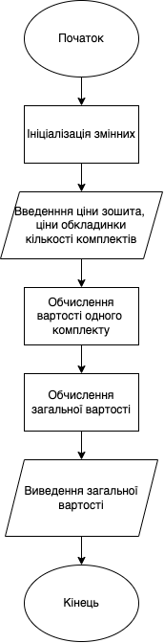

Рисунок 7. Блок-схема

1. **VNS Practice Work - Task 3.2 варіант 22**

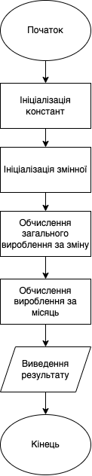

Рисунок 8. Блок-схема

1. **VNS Practice Work - Task 4 варіант 11**

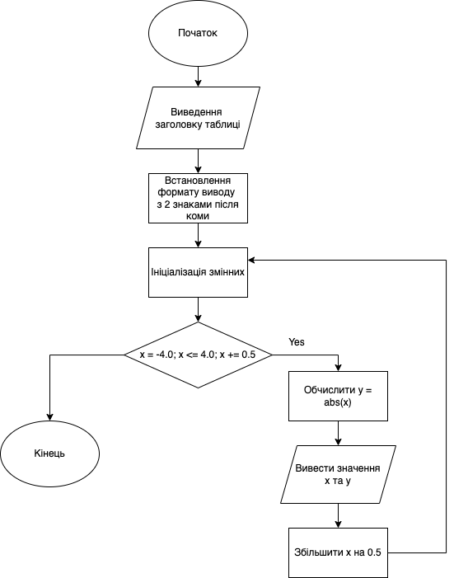

Рисунок 9. Блок-схема

# **Коди програм:**

1. **VNS Practice Work - Task 1 варіант 4**

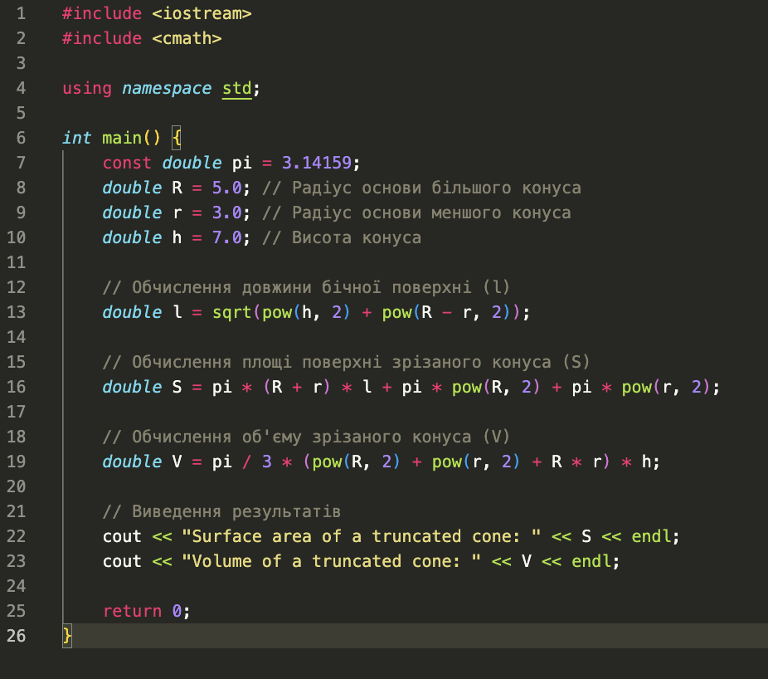

Рисунок 10. Скриншот коду

1. **VNS Practice Work - Task 2 варіант 16**

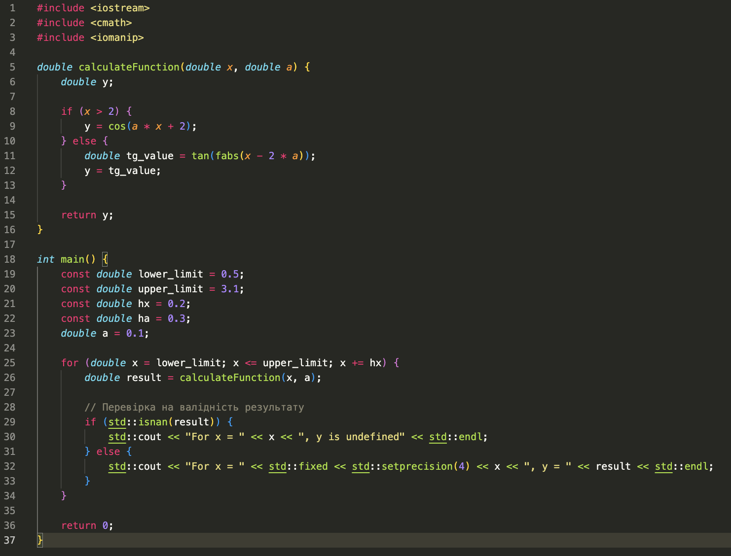

Рисунок 11. Скриншот коду

1. **VNS Practice Work - Task 3.1 варіант 22**

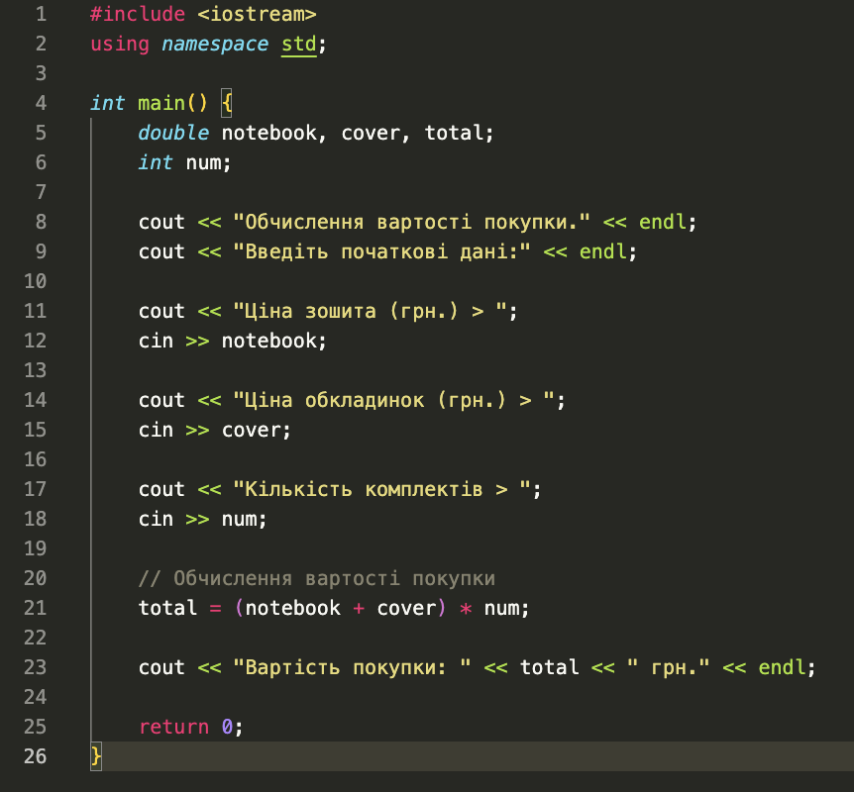

Рисунок 12. Скриншот коду

1. **VNS Practice Work - Task 3.2 варіант 22**

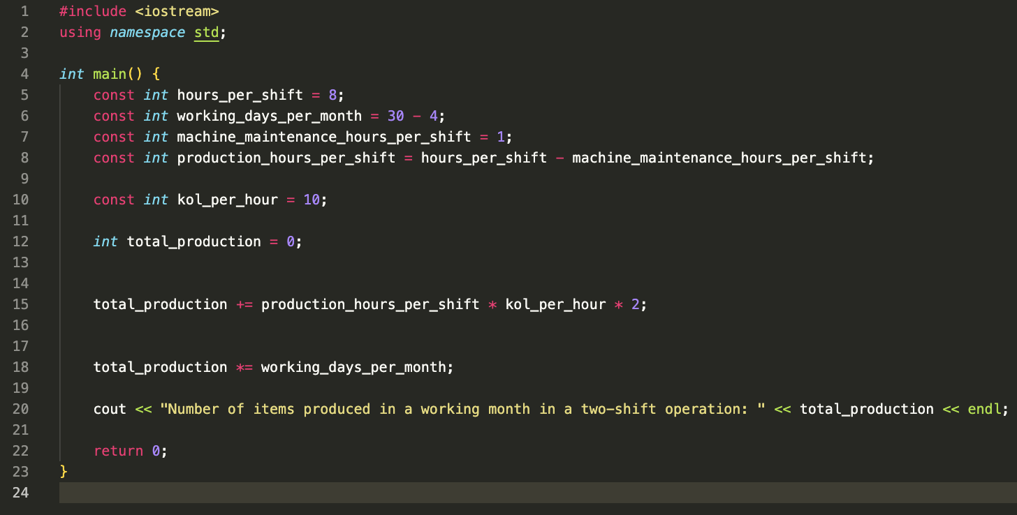

Рисунок 13. Скриншот коду

1. **VNS Practice Work - Task 4 варіант 19**

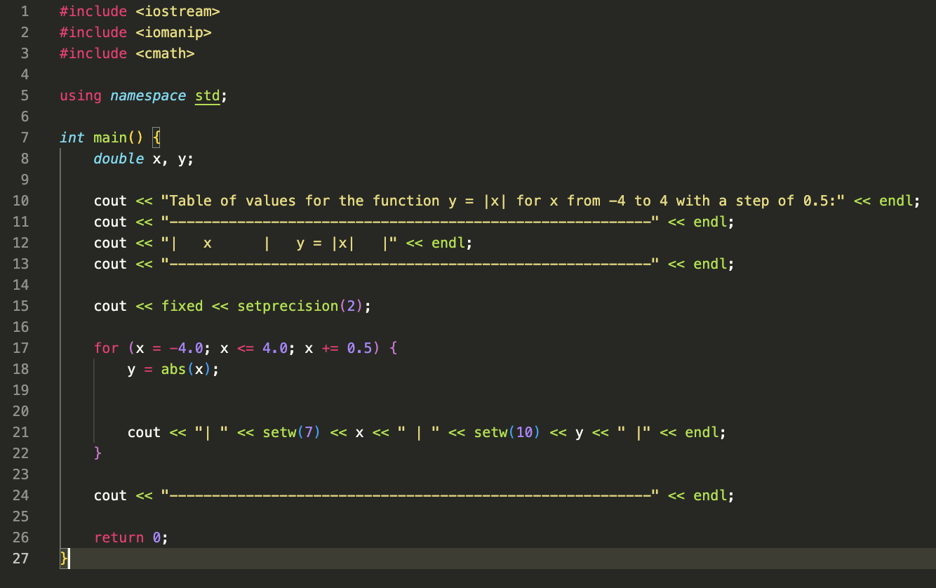

Рисунок 14. Скриншот коду

# **Результати виконання:**

1. **VNS Practice Work - Task 1 варіант 4**

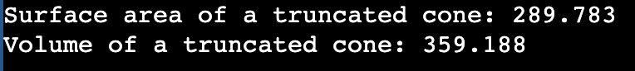

Рисунок 15. Скриншот результату

1. **VNS Practice Work - Task 2 варіант 16**

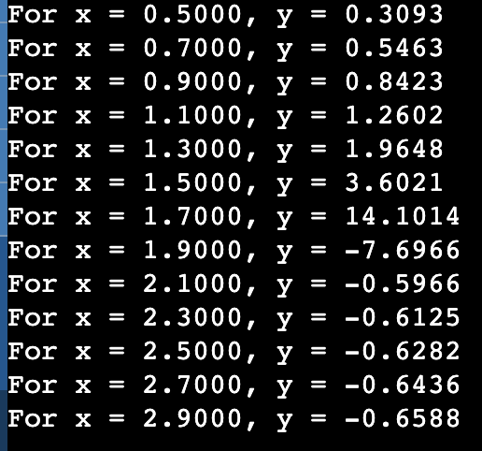

Рисунок 16. Скриншот результату

1. **VNS Practice Work - Task 3.1 варіант 22**

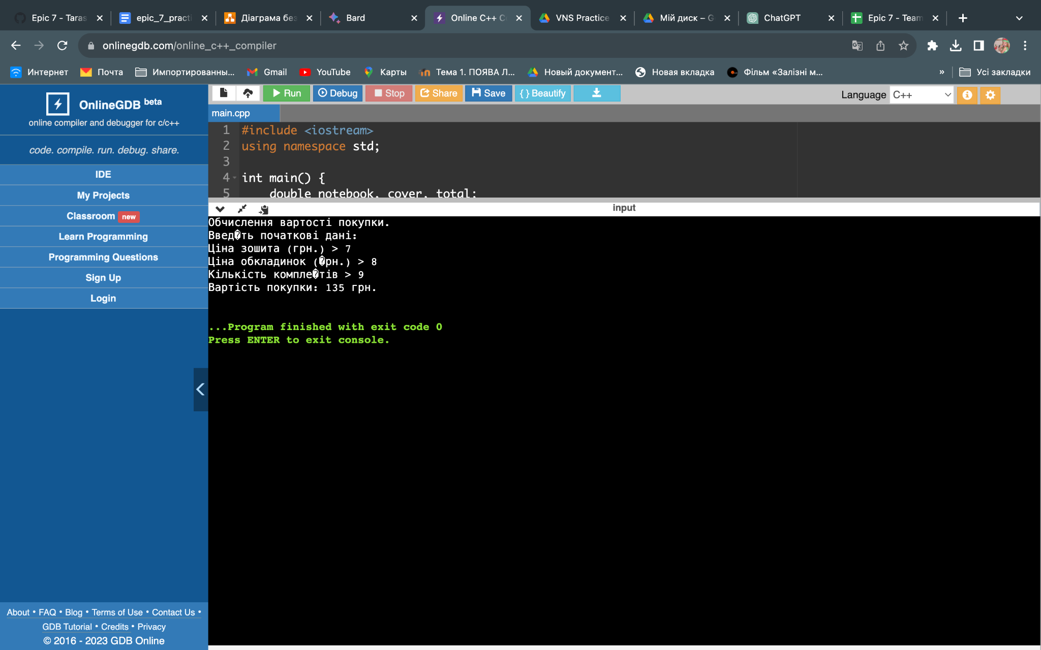

Рисунок 17. Скриншот результату

1. **VNS Practice Work - Task 3.2 варіант 22**



Рисунок 18. Скриншот результату

1. **VNS Practice Work - Task 4 варіант 19**

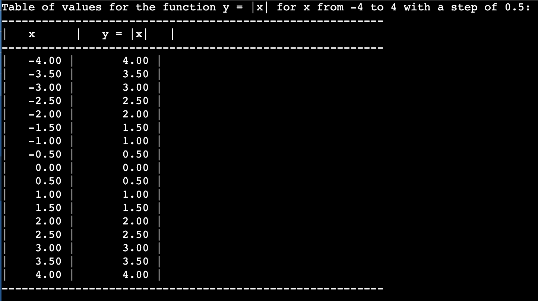

Рисунок 19. Скриншот результату

# **Висновок:**

Після успішного проходження курсу "Мов та Парадигм", мої знання про C++ стали досить широкими. Я здійснив певний прогрес у розумінні базових концепцій цієї мови програмування. Однак завжди є місце для розвитку. Я вірю, що постійний розвиток моїх знань і вмінь у програмуванні - це ключ до успішної роботи.